Música brasileira: Villanisando o Tímbre n.2

MODALIDADE: COMUNICAÇÃO ORAL

SUBÁREA: SA-5. PERFORMANCE MUSICAL

Alfeu Rodrigues de Araújo Filho
Universidade Estadual de Maringá – arafilho@uem.br

Hideraldo Luiz Grosso
Universidade Estadual de Maringá – hlgrosso@uem.br

Resumo. Esta investigação apresenta uma reflexão analítica da peça Timbre n.2 de Edmundo Villani-Côrtes (1930), credibilizando e enriquecendo o processo interpretativo da obra através da análise e de considerações do compositor, ratificando o neologismo no título deste trabalho. O referencial teórico oferta uma proposta de construção da interpretação musical segundo a Teoria da Formatividade elaborada pelo filósofo Luigi Pareyson (1918-1991), onde “interpretação” (PAREYSON, 1993, p.172) é definida como forma de conhecimento em que receptividade e atividade são inseparáveis.

Palavras-chave. Interpretação musical. Timbre n.2. Villani-Côrtes. Teoria da Formatividade. Luigi Pareyson.

Title. Brazilian Music – Musical Interpretation: Villanisando o Tímbre n.2

Abstract. This investigation presentes an analytical reflection of the play Timbre n.2 by Edmundo Villani-Côrtes (1930), giving credibility and enriching the work’s interpretative process through the composer’s analysis and considerations, confirming the neologismo in the title of this work. The theoretical framework offers a proposal for the construction of musical interpretation acoording to the Theory of Formativity elaborated by the philosopher Luigi Pareyson (1918-1991), where “interpretation” (PAREYSON, 1993, P.172) is defined as a form of knowledge in which receptivity and activity are inseparable.

Keywords. Musical Interpretation. Timbre n.2. Villani-Côrtes. Formativity Theory. Luigi Pareyson.

1. Introdução
Nascido em oito de novembro de 1930 em Juiz de Fora (MG), Edmundo Villani-Côrtes funde e confunde sua biografia com sua vasta produção musical: “leio para dentro, é como se tivesse dentro de mim uma biblioteca e que escolhesse os assuntos de forma sonora e cromática”. Nesse contexto, Villani-Côrtes considera-se a principal fonte de informação e pesquisa que um intérprete de suas obras poderá obter, objetivando um resultado satisfatório.

Um intérprete, para conseguir um resultado satisfatório, precisa participar da estrutura humana da minha vida. A referência do compositor é vital, porém, muitas vezes, desprezam a informação do compositor vivo. É uma pena, além do mais, quem perde é a música.

Villanisando o Timbre n.2 corrobora o contexto apresentado acima, utilizando as contribuições do próprio compositor para melhor conhecer sua obra, assim como aplicar, também, a Teoria da Formatividade, evidenciando o aspecto dinâmico da obra de arte enquanto resultante de um processo que combina, simultaneamente, formação e atividade, valorizando a importância dos achados e sua funcionalidade para a prática interpretativa (PAREYSON, 1993).
Em meados de 1976, Villani-Côrtes e uma classe de composição da Academia Paulista de Arte, sob sua orientação, participaram de algumas aulas do compositor alemão Hans Joachim Koellreutter (1915-2005), figura que ensinou e influenciou, durante toda a sua trajetória, uma legião de músicos populares e eruditos. Dessa experiência, nasce a peça Timbre n.2 que pertence a um ciclo de quatro experimentos intitulados Timbres: “Koellreutter pediu para fazer uma peça com referência atonal e experimental, explorando o piano não como instrumento melódico-harmônico, mas de características timbrísticas”.
A peça Timbre n.2 apresenta uma escrita musical menos convencional e, por este motivo, o compositor elabora uma bula, um guia de indicações a ser observada durante o processo de construção da execução, convenção utilizada em larga escala na música contemporânea. Essa bula auxilia a emprestar coerência nas tomadas de decisões de caráter interpretativo, assegurando que a obra possa comunicar um forte senso de organização e unidade, característica presente nas artes ao longo da História.
O processo analítico tem como apoio os fundamentos teóricos postulados por Ian Bent (1938) em seu Analysis (1988) onde “a análise pode servir como ferramenta de ensino para o intérprete, para o ouvinte e muitas vezes para o compositor, porém conserva sempre uma particularidade: o processo de descoberta” (BENT, 1988, p.2). Para melhor compreensão dos materiais e procedimentos composicionais, consideramos a análise a partir dos seguintes enfoques: forma (organização textual), harmonia (gramática), andamento (movimento), dinâmica, timbre e ressonância (relações sonoras).
A análise, propriamente dita, e a coleta de dados sobre o compositor, por meio de entrevistas, valida a configuração de um entendimento da obra o que permite ao intérprete visitá-la com o máximo de autoridade, crédito e fidelidade.

2. Análise:
Forma
Segundo Schoenberg (1874-1951), “Forma significa que uma peça está organizada, isto é, que consiste em elementos funcionando como os de um organismo vivo” (SCHOENBERG, 2012, p.33). Esta organicidade traz à reflexão o fato de que cada elemento musical, na sua unicidade, relaciona-se com o todo, formando a pluralidade que resulta na macroestrutura da obra. A visão da estrutura formal, representando o poder de síntese que ocorre após a compreensão do todo, auxiliará o instrumentista a lidar com a diversidade de elementos inerentes à prática de execução instrumental tais como: escolha de andamentos, relações sonoras, articulações, pontos culminantes, estruturas fraseológicas, entre outros, utilizando como referência as divisões das partes e suas possíveis analogias e contrastes. A tomada integral do processo contribui, significativamente, no desempenho da memorização da obra, caracterizando a inseparabilidade da recepção e atuação no agir humano, potencializando e enriquecendo o processo criativo e expressivo do intérprete. O Quadro1 demonstrará a estrutura formal da peça Timbre n.2 e sua respectiva síntese:

Seções Gestos Compassos Características
S  E  Ç  Ã  O  1 | 1º gesto  (1º elemento timbrístico) | c. 1-12 | - Intervalos ligados à articulação: 2ªm (ressonância) e 2ªM (staccato).  - Coleção referencial cromática.  - Dissolução da tensão através do ritmo, dinâmica e tessitura.
S  E  Ç  Ã  O  1 | Ausência de movimento | c. 13 | 3”
S  E  Ç  Ã  O  1 | 2º gesto  (2º elemento timbrístico) | c. 14-30 | - Contraste timbrístico.  - Acúmulo de tensão através do ritmo, tessitura, dinâmica e articulação.  - Coleção referencial cromática.
S  E  Ç  Ã  O  1 | Ausência de movimento | c. 31 | 5”
S  E  Ç  Ã  O  2 | “Um pouco mais Rápido” – Movimento sonoro contínuo | c. 32-65 | - Não há o jogo de contrastes (gestos e pausas).  - Colcheia = figura ritmo-motor.  - Ganho de tensão: ritmo, dinâmica, tessitura.  - Estrutura harmônica: intervalos de 2ª M.  - Estrutura melódica: cinco ideias.  - Ponto culminante da peça Timbre n.2: tessitura, clusters, dinâmica.
S  E  Ç  Ã  O  2 | Ausência de movimento | c. 66 | 7”
C  O  D  A | 1º gesto  (1º elemento timbrístico) | c. 67-69 | - Inversão do jogo de notas.
C  O  D  A | Ausência de movimento | c. 70 | 5”
C  O  D  A | 2º gesto  (2º elemento timbrístico) | c. 71-76 | - Reapresentação das notas da estrutura melódica do 1º elemento timbrístico da Seção 1, em tessituras alternadas.
C  O  D  A | Ausência de movimento | c. 77 | 1”
 | 3º gesto  (3º elemento timbrístico) | c. 78-82 | - Ênfase ao intervalo de 2ªm.  - Reapresentação do intervalo de 2ªM.  - Síntese das figuras rítmicas.  - Cuidado timbrístico.  - Reexposição da dinâmica.  - Finalização com a nota Mi b.
Quadro 1 – Timbre n.2 – Estrutura Formal

Harmonia
Uma importante consideração na criação da peça Timbre n.2 foi o caráter experimental evidenciado por meio da exploração das características timbrísticas do piano, solicitado por Koellreutter, evitando recorrências melódico harmônicas. Na sequência, Villani enfatiza: “não utilizei o dodecafonismo porque estaria muito preso na estrutura da série”. O compositor ainda salienta que os diferentes tipos de textura são obtidos através de características relações intervalares e afirma que o cluster foi o principal recurso utilizado para a conquista dos efeitos timbrísticos.
De acordo com o compositor “a obra não demonstrará, em nenhum momento, o tonalismo”. Nesse contexto, surgiu a ideia de dispor em ordem sequencial as notas dos gestos (elementos timbrísticos) da Seção 1 e da Seção 2, resultando na descoberta de coleções cromáticas, assim como na elaboração de ideias baseada em pentacordes. Conclui-se que, nela, o cluster e, consequentemente, as coleções cromáticas, representam o eixo central do pensamento gramatical de Villani-Côrtes.
Um dado que merece ser ressaltado é que os elementos timbrísticos são originários das coleções cromáticas e atemáticos. Sendo assim, a análise das relações intervalares, como auxiliadora na elaboração sonora e na prática da memorização, torna-se essencial para o intérprete já que “a leitura com reflexão permite ao aluno, ao mesmo tempo, melhor visão da forma da composição da peça estudada” (LEIMER & GIESEKING, 1950, p15). Observe o Quadro 2.

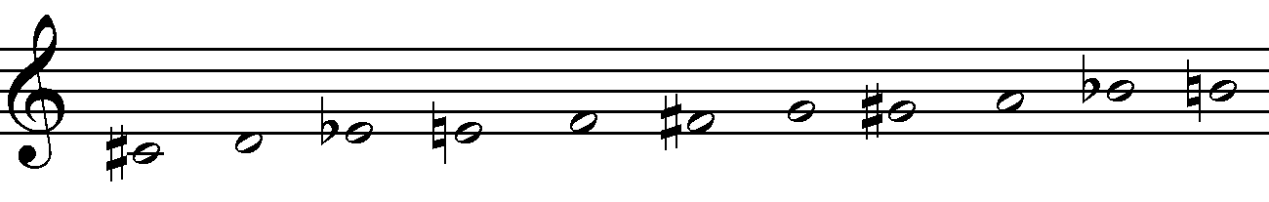

Coleção referencial cromática decorrente do 1º elemento timbrístico – c.1-12.
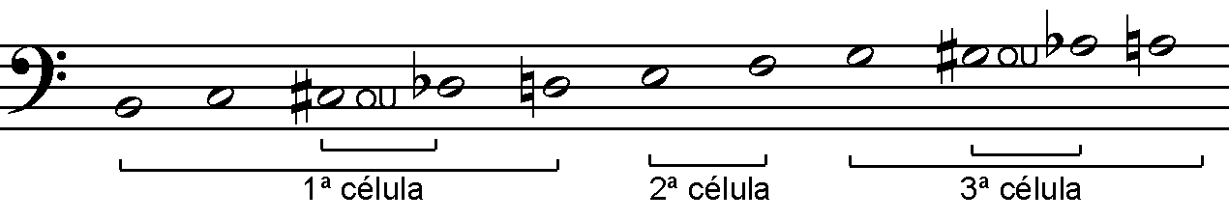

Coleção referencial cromática decorrente do 2º elemento timbrístico, c.14-30.
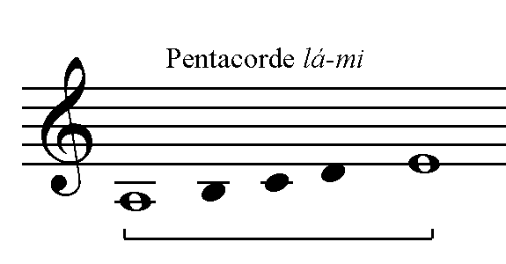
1ª ideia da Seção 2 – c.32-37
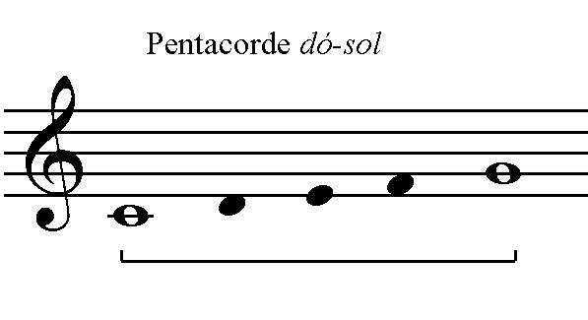

2ª ideia da Seção 2 – c.38-42
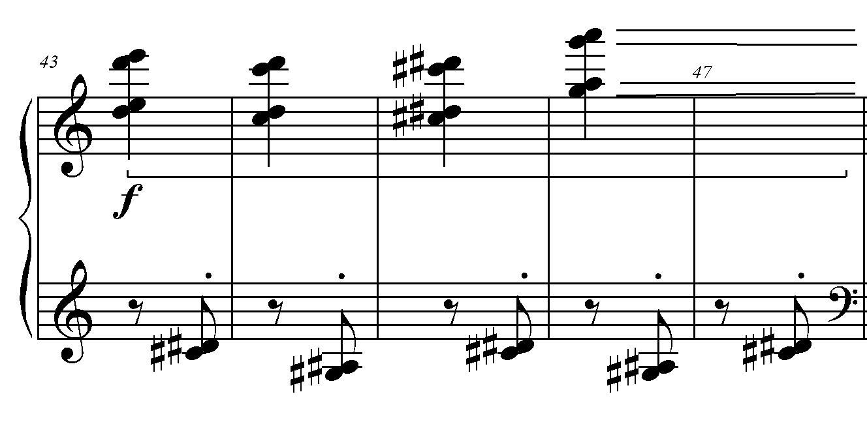

3ª ideia da Seção 2 - clusters
c.43-47
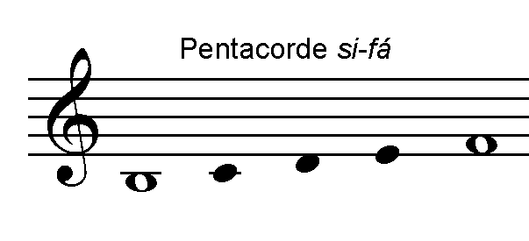

4ª ideia da Seção 2 - c.48-51

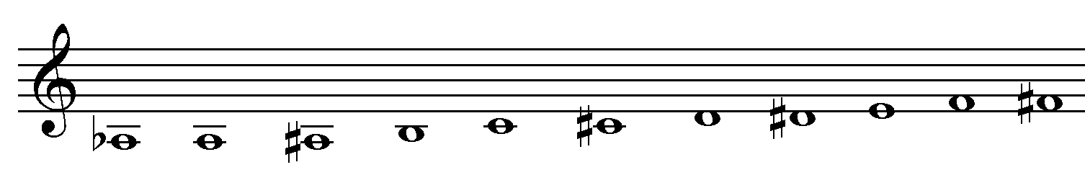
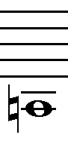

Coleção referencial cromática decorrente da 5ª ideia da seção 2, c.52-64

Quadro 2 – Síntese do material gramatical de Edmundo Villani-Côrtes

Na coda, detectamos a unidade do raciocínio do compositor, identificando:
- A inversão do jogo de notas que deu origem ao 1º elemento timbrístico da seção 1 (Quadro 3);
- Reescreve, em tessituras alternadas, todas as notas que compõe o 1º gesto (Quadro 4);
- Enfatiza a importância do intervalo de 2ªm: base da estrutura harmônica do 1º elemento timbrístico da seção 1;
- Sintetiza todas as figuras rítmicas que foram utilizadas na construção da peça Timbre n.2: semínima, colcheia e semicolcheia.
Observe os Quadros 3 e 4.

1º Elemento Timbrístico 1º Elemento timbrístico
Seção 1 Coda
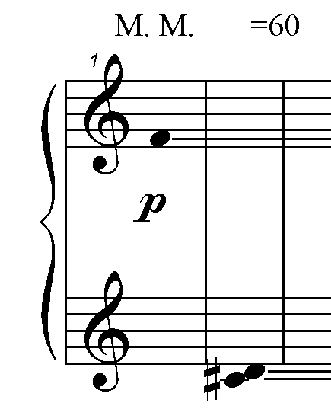
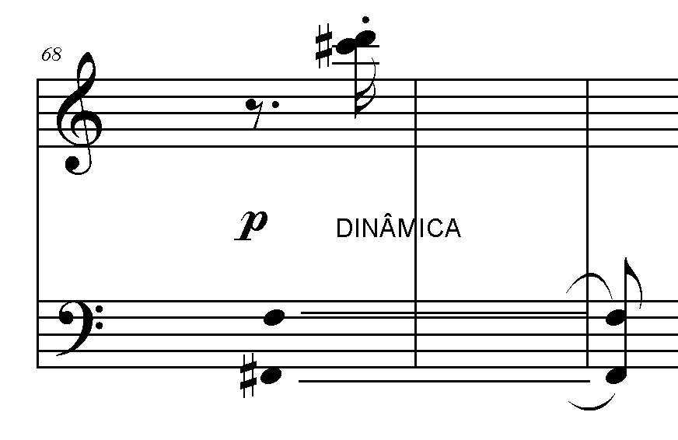
67

TESSITURA

INVERSÃO

Quadro 3 – Inversão do jogo de notas, c.1-3; 67-69.

1º Elemento Timbrístico – Seção 1 1º Elemento Timbrístico - Coda
Estrutura Melódica Notas em tessituras alternadas

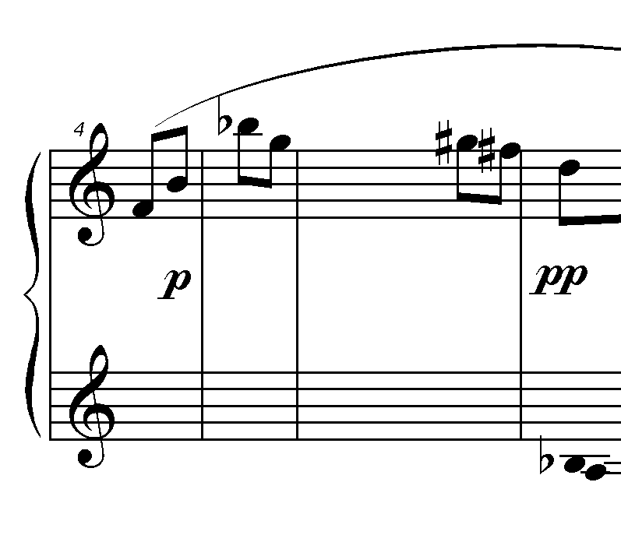
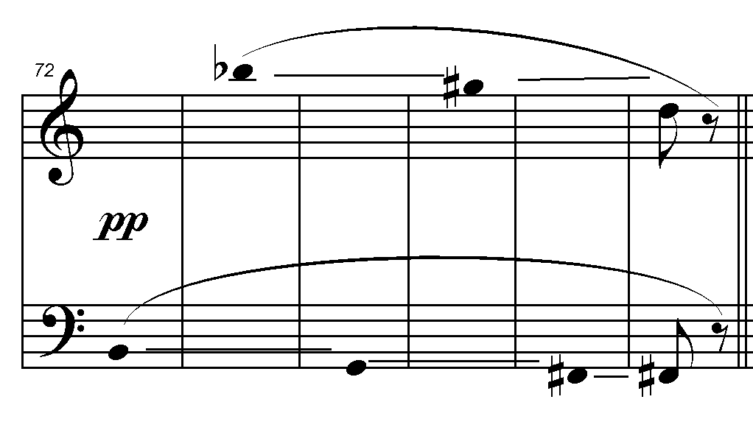
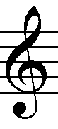
71

Quadro 4 – Notas da estrutura melódica em tessituras alternadas, c. 4-7; 71-76.

Andamento/Movimento
Há uma clara divisão de andamento entre as seções 1 e 2, exigindo do intérprete a criação de dois planos distintos. A seção 1 inicia com a marcação metronômica de semínima = 60. Apresenta característica lenta e misteriosa, sendo a semicolcheia a figura ritmo-motor. Há uma pequena variação de andamento com a expressão “menos”, no compasso 11 e “a tempo”, no compasso 14. A seção 2 inicia com a mesma figura ritmo-motor e a indicação “um pouco mais rápido”, no compasso 32. Na sequência há uma “acelerando”, na altura do compasso 60, em direção ao cluster realizado com o antebraço nas teclas brancas e pretas, conforme indicação da bula, atingindo o ponto culminante de toda a obra. Entretanto a informação mais relevante do andamento (movimento) e de característica rítmica para a sua interpretação não foi detectada na partitura, mas, obtida pelo compositor: “a execução rítmica deverá ser interpretada através da leitura do impacto emocional provocado pelo objetivo que originou a obra: uma trilha sonora para um filme de terror”. Por este motivo a peça é divida em pequenas partes denominadas, nesta análise, de gestos ou elementos timbrísticos que representam o movimento da cena. Tais cenas são separadas por silêncios, com o objetivo de criar uma expectativa ou suspense para o próximo acontecimento. A duração do silêncio não deve ser executada com absoluto respeito metronômico, ou seja, uma informação objetiva que produz uma ação subjetiva. Abaixo, Quadro 5, o símbolo que determina a ausência do elemento sonoro e produz o jogo de contrastes entre cena (movimento) e suspense (paralisação).
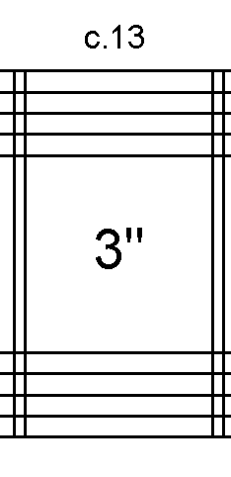
Quadro 5 – Ausência do Elemento Sonoro – Expectativa: jogo de contrastes. C.13.

A trilha sonora é a informação objetiva, contudo, o impacto emocional é uma ação subjetiva, uma vez que dependerá do planejamento intuitivo de cada intérprete e, ao mesmo tempo, se ele detém esta informação não inserida na partitura. Essa problemática levanta algumas reflexões: a partitura, fonte de informação imprescindível para o executante, nem sempre fornece todas as referências necessárias para a prática da interpretação, assim como a real dificuldade, nas práticas interpretativas, em conciliar arte e ciência. Silvio Zamboni, ao tratar do problema da produção de conhecimento na arte e na ciência, admite que, enquanto faces do conhecimento, elas se ajustam e se complementam perante o desejo de obter entendimento profundo. Não existe uma suplantação de uma forma em detrimento da outra. Existem, sim, formas complementares do conhecimento.

A existência do caráter racional em arte se revela inegável quando se promove a interposição e a comparação entre a arte e a ciência enquanto formas de atividades do conhecimento humano. (...) Pesquisa é premeditação e essa, por sua vez, é racional. Entendo também que uma das características fundamentais da pesquisa é o grau de consciência e do pleno domínio intelectual do autor sobre o objeto de estudo e do processo de trabalho, mas com isso não pretendo negar a existência da força intuitiva e sensível contida em qualquer processo de trabalho, seja em arte, seja em ciência. (ZAMBONI, 1998, p.9-10).

Dinâmica, timbre e ressonância
Na seção 1, nota-se que a estrutura harmônica do primeiro elemento timbrístico tem como base a ressonância do intervalo de 2ª menor. A dinâmica do p ao pp, assim como a mudança de tessitura da região média (c.1) para a região aguda (c.6) indica a intenção deste primeiro gesto: diluição de tensão. Observe o Quadro 6.

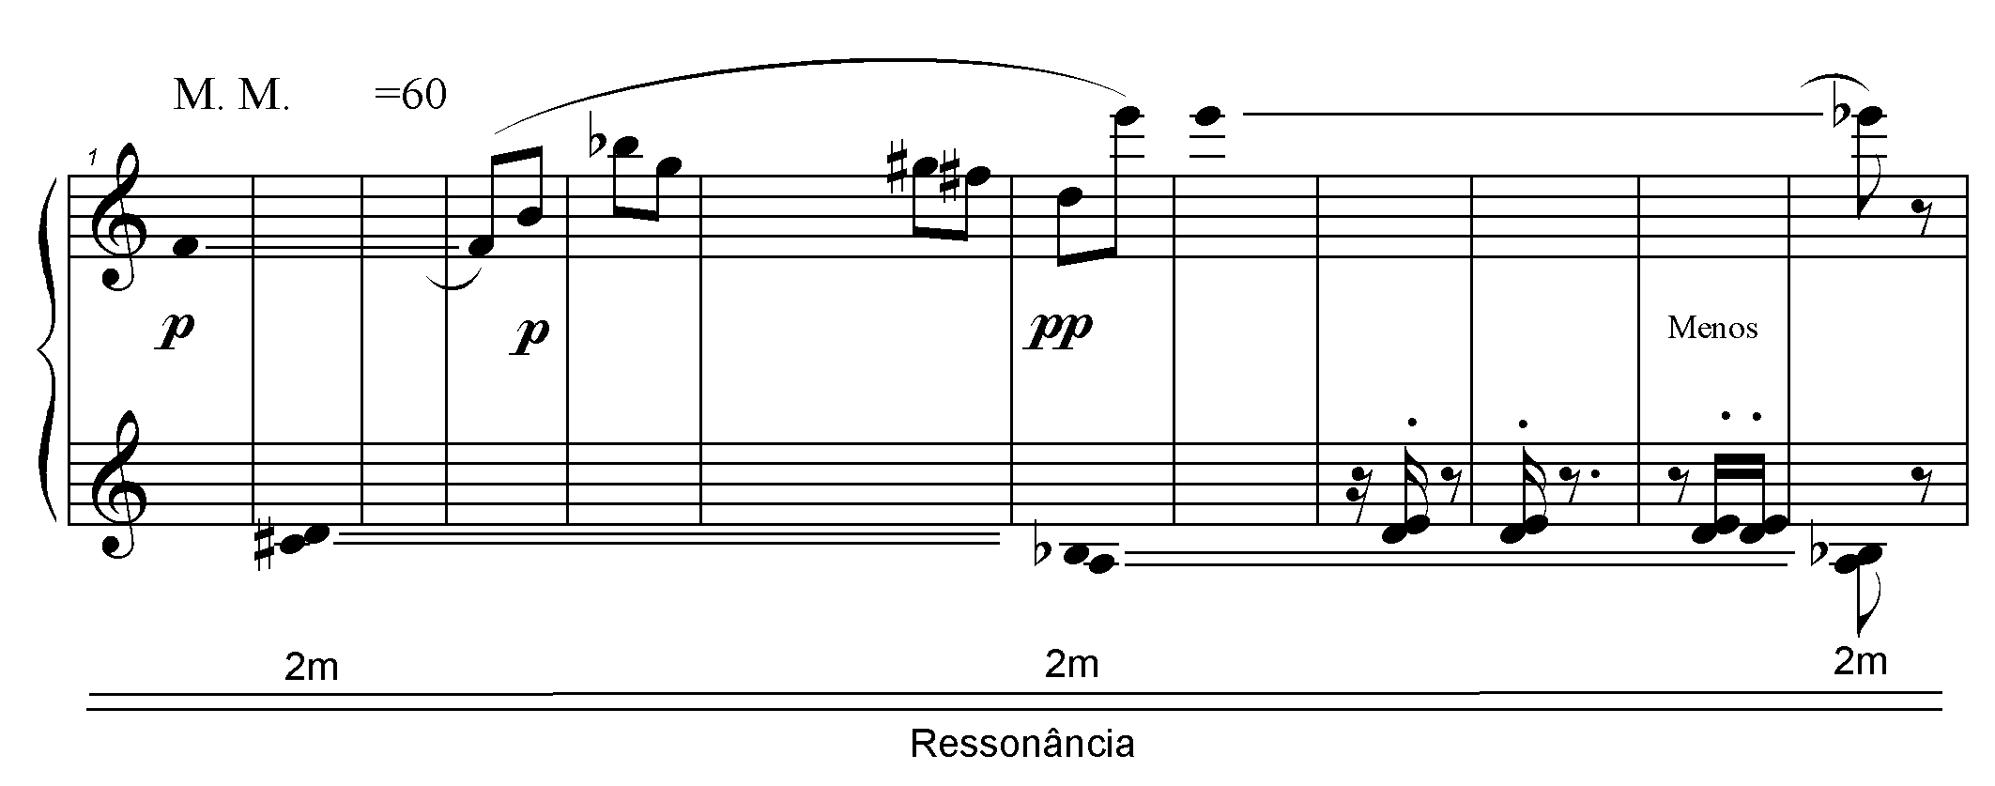
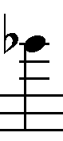
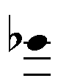

2ªm 2ªm 2ªm
RESSONÂNCIA

Quadro 6 – Seção 1 – Primeiro Elemento Timbrístico – Diluição de Tensão (c.1-12)

O segundo gesto (elemento timbrístico) é elaborado com o objetivo oposto ao primeiro, ou seja, acúmulo de tensão confirmado através da tessitura (região grave do instrumento), dinâmica do mf ao ff e articulação com o emprego de acentuação a partir do compasso 21. Observe o Quadro 7.

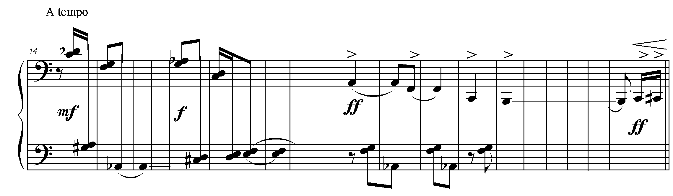
articulação
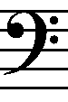
21

Quadro 7 – Seção 1 – Segundo Elemento Timbrístico – Acúmulo de Tensão (c. 14-30)

Na seção 2 o movimento sonoro é contínuo. Além do acúmulo de tensão gerado pelo movimento rítmico (“um pouco mais rápido” – c. 32 e “acelerando” – c.56-60), ocorre a intensificação da dinâmica da seguinte forma:
- Compasso 32: mf
- Compasso 43: f
- Compasso 56-60: crescendo
- Compasso 64: ff
Importa também ressaltar outro recurso que promove o aumento de tensão, utilizado pelo compositor: a acentuação a partir do compasso 56. Observe o Quadro 8.

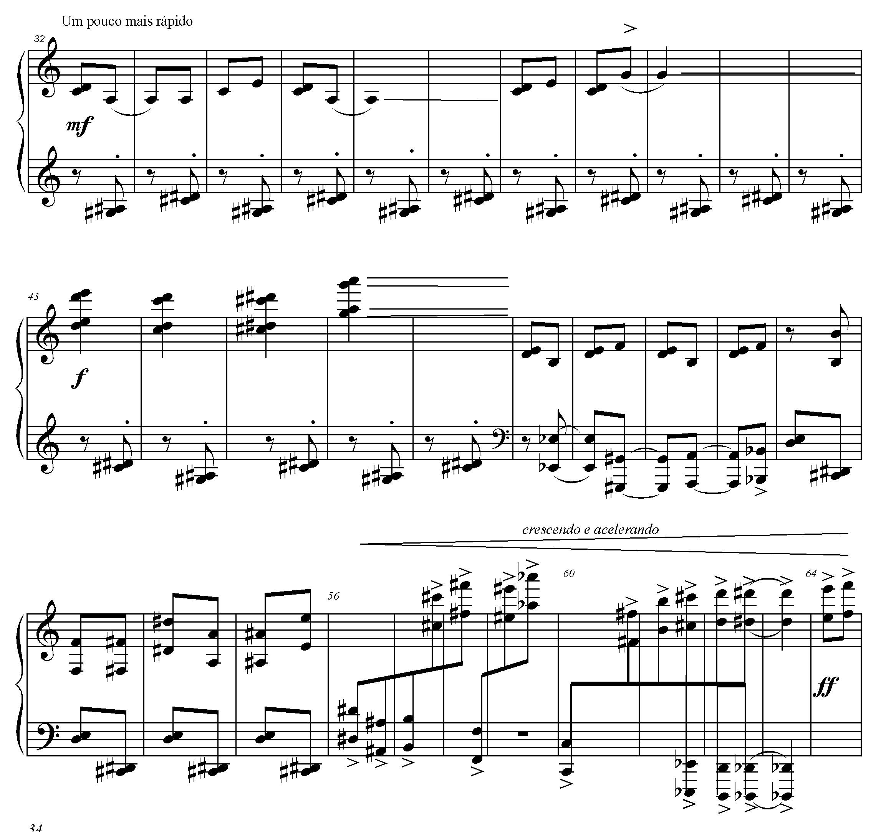

Quadro 8 – Seção 2 – Geração de Tensão – C.32-64.

O ponto culminante da peça Timbre n.2 ocorre, na seção 2, no compasso 65. Os elementos musicais que o compositor utiliza para descrever o ápice da obra são:
- Tessitura: mudança brusca da tessitura, caminhando para a região grave do instrumento;
- Cluster: formação do cluster nas teclas brancas e pretas, descrito na bula;
- Ressonância: emprego do pedal na integralidade;
- Dinâmica: intensificação e desintensificação da dinâmica (f – ff – pp).

Observe o Quadro 9.

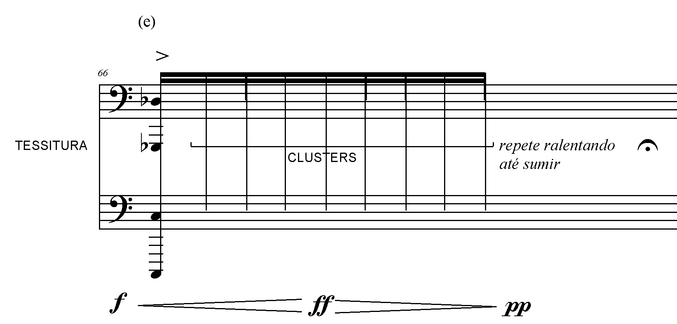

BULA

65

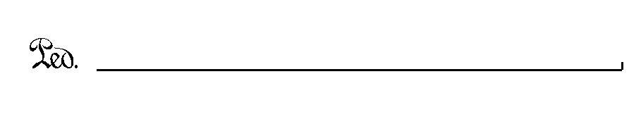
DINÂMICA

Quadro 9 – Ponto culminante da obra – c.65.

Por fim, a coda se constitui em uma reexposição, ainda que de forma fragmentada, de todo o 1º gesto da seção 1 (elemento timbrístico) e que pode ser observado de acordo com os seguintes dados:
- Ênfase sobre o intervalo de 2ª menor: base da estrutura harmônica do 1º gesto;
- Reapresenta o intervalo de 2ª maior: articulação em staccato do 1º gesto;
- Síntese das figuras rítmicas utilizadas na construção da obra: semínima, colcheia e semicolcheia;
- Riqueza timbrística: jogo de tessituras extremas;
- Diluição de tensão: dinâmica do pp ao ppp;
- Alcance da nota Mi b: última nota do 1º gesto da seção1.
Abaixo, o Quadro 10

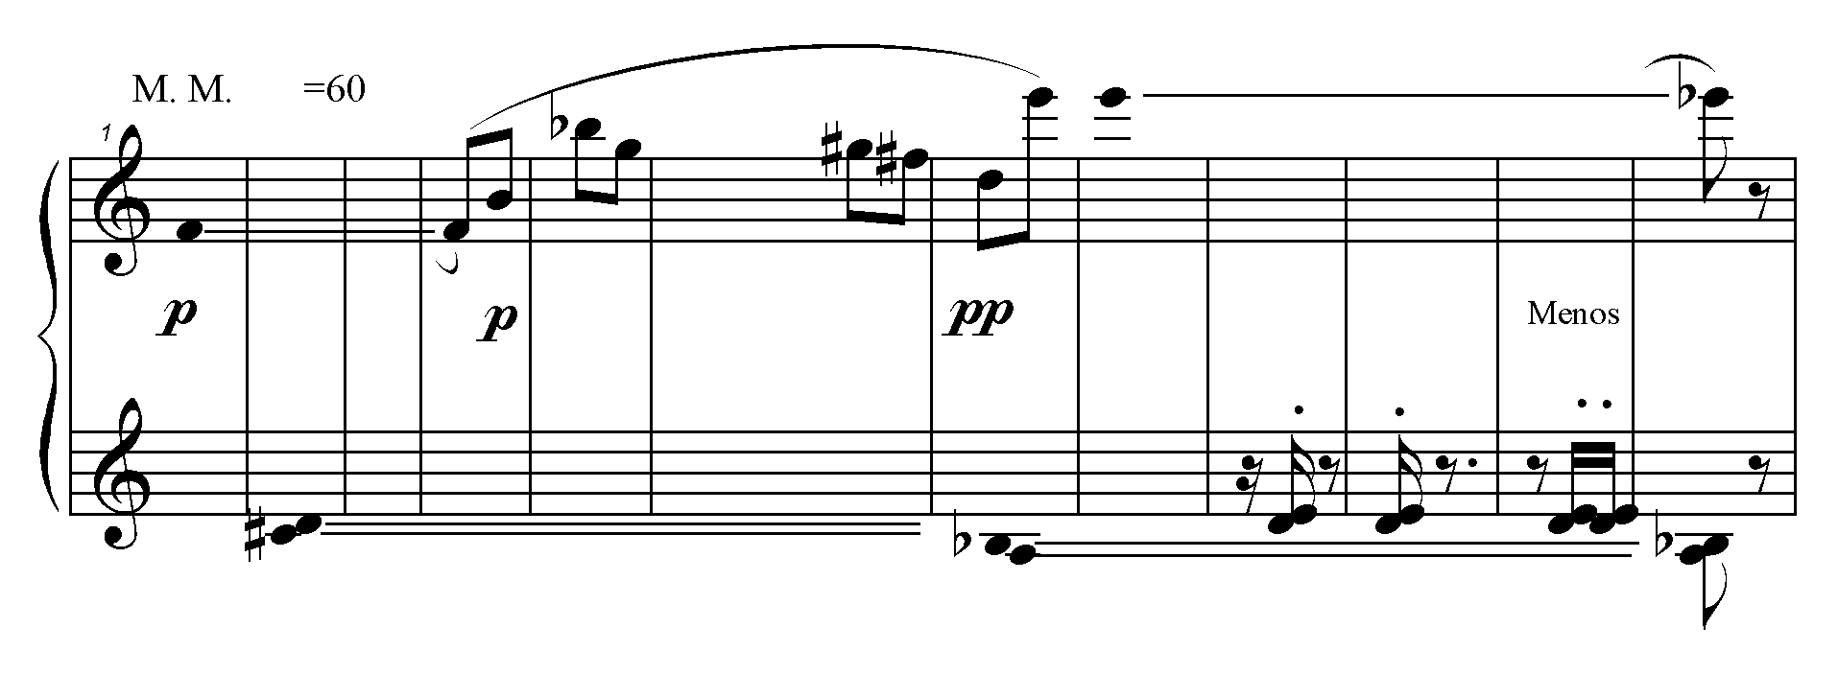

1º elemento timbrístico
da seção 1
c. 1-12

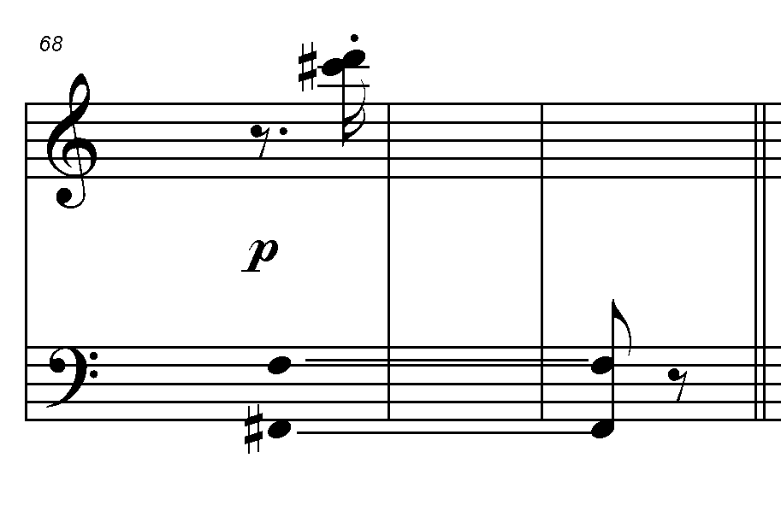
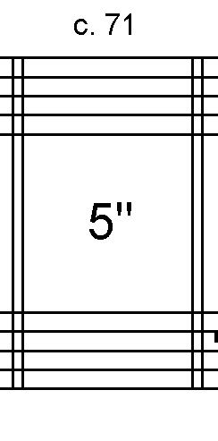
67

Coda
c. 67-82
1º elemento timbrístico + 2º elemento timbrístico
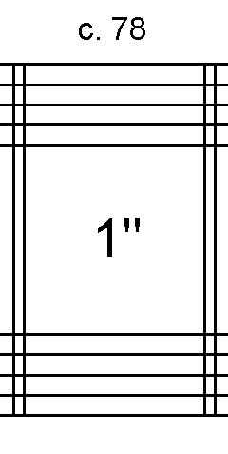
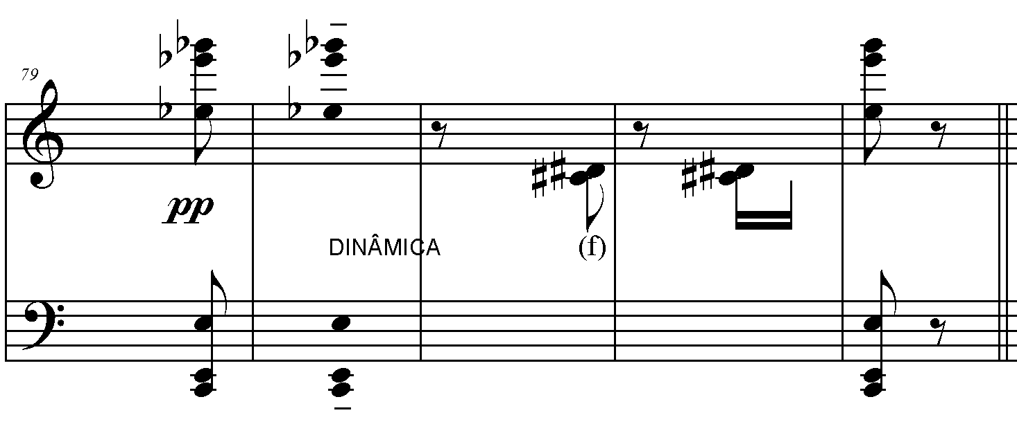
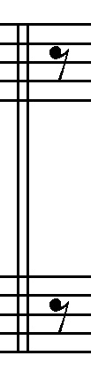

3º elemento timbrístico = material do
1º elemento timbrístico da seção 1

Quadro 10 – Coda – Reexposição da Seção 1

3. Conclusão
Embora a interpretação em música seja um trabalho cunhado pela incompletude, de natureza aberta, a relação entre interpretação e conhecimento está sendo, cada vez mais, recolocada sob bases epistemológicas.
Bem verdade, a reflexão analítica enfatiza a “aquisição” (KAPLAN, 1987, p.44), o contato com a informação, como uma das importantes etapas da aprendizagem, gerando mudança permanente no indivíduo através do exercício da observação. Os processos associativos, gerados pelo procedimento analítico, facilitam a atenção como um dos mais importantes estados de uma mente que deve permanecer sempre pronta e disponível para novos alcances. Um fato se fixa tanto mais em nossa consciência quanto maior seja nossa disponibilidade ao exercício do escrutínio, com atenção, o que em muito colabora para que os resultados não se condicionem apenas ao campo da intuição.
Fato é que a interpretação musical, ante o repertório pianístico ou de qualquer outro, nunca será apenas um manejo intelectivo, racional. O comportamento subjetivo, baseado no exercício da intuição, é uma ferramenta necessária e valiosa que pode ser conjugada com maestria em relação aos procedimentos científicos. A sistematização de dados relativos aos planos cognitivo (intelectual), afetivo (motivação) e motor (movimento/corpo), fornecidos pela ação da pesquisa, sendo a análise uma dessas ferramentas, viabiliza a elaboração de uma metodologia de ensino e da execução que possibilite o desenvolvimento do complexo arsenal de potencialidades que permitirão superar as exigências de ordem musical que a interpretação das grandes obras da literatura pianística demanda. É nesse sentido que a pianista Maria Eliza Risarto afirma:

(...) De repente, buscar o melhor toque, a melhor condução sonora, são fenômenos que não podem ser verbalizados e parecem seguir o caminho da intuição, mas, no fundo, eles pressupõem um trabalho técnico. (...) Neste trabalho eu entendi justamente a lógica da interpretação musical e consequentemente a minha intuição musical ficou bem mais forte. (RISARTO apud LIMA, 2005, p.45)

Para além do que a partitura revela, assim como o que se consegue por meio do próprio compositor, em seus depoimentos sobre a obra, considerados os insights que decorrem da própria intuição em cada uma das vezes que se toca, a tarefa de “villanisar” o Timbre n.2 segue uma direção múltipla de procedimentos interpretativos que não se esgotam. Essa multiplicidade caracteriza, ademais, a grande qualidade da música de Villani-Côrtes com a qual se pode estabelecer níveis cada vez mais criativos de interpretação e performance.

Referências

ARAUJO, Alfeu. Timbres e Ritmatas para piano solo de E. Villani-Côrtes: Conceito, Análise e Interpretação Pianística. Campinas (SP), 2011. 383 f. Tese de Doutorado em Música. Instituto de Artes, Universidade Estadual de Campinas, Campinas, 2011.
-----------------------. Música Erudita Brasileira – Edmundo Villani-Côrtes: O compositor e seu acerto. 1ª Edição. São Paulo: Biblioteca 24 horas, 2013.
BENT, Ian. Analysis. London: Macmillan, 1988
KAPLAN, José Alberto. Teoria da aprendizagem pianística: uma abordagem psicológica. 2ª edição. Porto Alegre: Movimento, 1987.
LEIMER, Karl & GIESEKING, Walter. Como devemos estudar piano. Tradução de Tatiana Braunwieser. São Paulo: Ed. Mangione S.A., 1950.
LIMA, Sonia Albano de. Performance Musical em Perspectiva. São Paulo: Cartago Editorial, 2019.
------------------------------. Performance & interpretação musical: uma prática interdisplinar. São Paulo: Musa Editora, 2006.
-------------------------------. Uma metodologia de interpretação musical. São Paulo: Musa Editora, 2005
PAREYSON, Luigi. Estética: teoria da formatividade. Tradução de Ephraim Ferreira Alves. Petrópolis: Vozes, 1993.
SCHOENBERG, Arnold. Harmonia. : 2ª edição. São Paulo (SP): Editora Unesp, 2012.
ZAMBONI, Silvio. A pesquisa em arte: um paralelo entre arte e ciência. Campinas (SP): Autores Associados, 1998.

Notas

VILLANI-CÔRTES, Edmundo. Entrevista realizada em sua residência em agosto de 2006. São Paulo (SP).
VILLANI-CÔRTES, Edmundo. Entrevista realizada em sua residência em 06 de outubro de 2009. São Paulo (SP).
VILLANI-CÔRTES, Edmundo. Entrevista realizada em sua residência em 16 de março de 2010 . São Paulo (SP).
VILLANI-CÔRTES, Edmundo. Entrevista realizada em sua residência em 16 de março de 2010. São Paulo (SP).
VILLANI-CÔRTES, Edmundo. Entrevista realizada em sua residência em 06 de outubro de 2009. São Paulo (SP).
VILLANI-CÔRTES, Edmundo. Entrevista realizada em sua residência em 16 de março de 2010. São Paulo (SP).

